«Пионер»
Команда № 2 @verguno
РЭУ
Высшая школа кибертехнологий, математики и статистики(ВШКМиС)
Второй курс бакалавриата
Описание проблемы доставки данных в СК и её решение:
сервис Пионер

Содержание
1. Описание проблемы 3
2. Идея сервиса 3
2.1. Ключевая идея 3
2.2. Решение проблемы 3
3. Участники сервиса 3
4. Процессы в сервисе и их описание 4
4.1. AS IS 4
4.2. To be 5
4.3. Внутреннее устройство 6
5. Реклама и маркетинг 6
5.1. Образ целевого потребителя 6
5.2. Информирование потребителей 6
5.3. Долгосрочность использования 6
5.4. Привлекательность для участников 6
5.5. Главный конкурент 6
6. Выводы 7

1. Описание проблемы
Смарт-контракты (СК) не могут массово внедряться без доступа к надежным внешним данным.
Оригинальная концепция СК включает в себя использование оракулов – механизмов, позволяющих контракту коммуницировать с внешним миром. Однако на данный момент отсутствует стандартизированный, надежный и проверяемый механизм получения таких данных.
- Для бизнеса и финансовых организаций:
Существует риск манипуляций данными со стороны одного из контрагентов, что ведет к финансовым потерям, неисполнению контрактов и длительным судебным разбирательствам. Это тормозит внедрение перспективной технологии.
- Для регуляторов и рынка в целом:
Недостаток доверия к источникам данных создает регуляторные риски и препятствует развитию цифровой экономики, основанной на СК и цифровых валютах.

2. Идея сервиса
2.1. Ключевая идея
«Пионер» – это сервис разработки, стандартизации и независимого аудита оракулов для смарт-контрактов. Мы выступаем в роли независимой третьей стороны, которая гарантирует достоверность и безопасность данных, поступающих в СК из внешних источников.

2.2. Решение проблемы
Создание надежного проверочного шлюза для данных. Сервис может работать в различных вариациях: от базового контроля и верификации документов, необходимых для исполнения СК, до интеграции с IoT-устройствами для автоматизированной передачи данных.
Ключевые принципы – применение технологий 0 trust delivery и постоянный аудит.

3. Участники сервиса
- Клиенты сервиса (Бизнес)
  - Кто: Компании, использующие или планирующие использовать смарт-контракты для автоматизации договорных отношений (поставки, финансирование, страхование и т.д.).
  - Функции: Запрос услуг по верификации данных и предоставление необходимой информации.
  - Выгоды: Снижение рисков, повышение доверия контрагентов, ускорение внедрения СК, соответствие регуляторным требованиям.
- Оператор сервиса
  - Кто: «Пионер»
  - Функции: Технологическая поддержка платформы, разработка и поддержка стандартов оракулов, предоставление шлюза для верификации данных, независимый аудит, урегулирование споров, связанных с данными.
  - Выгоды: Получение комиссии за услуги верификации и аудита, развитие экосистемы смарт-контрактов в РФ.

4. Процессы в сервисе и их описание

4.1. AS IS
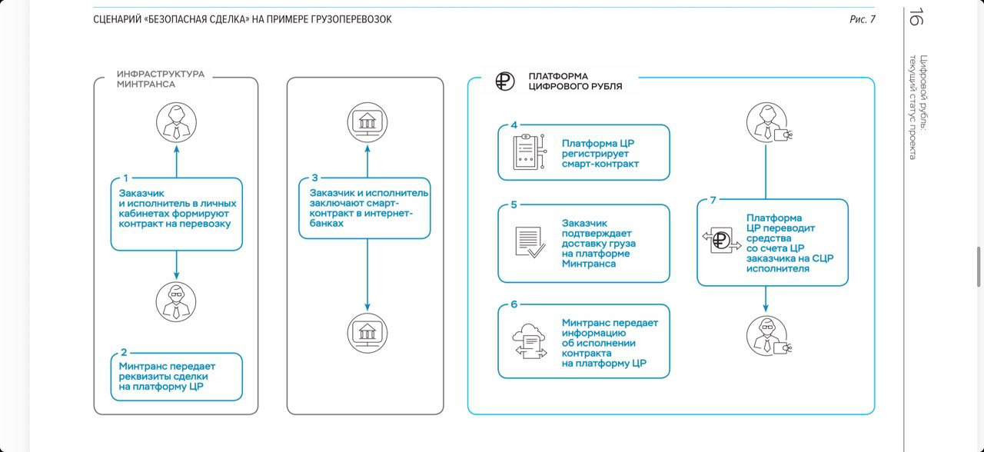
Рисунок 1. применение СК из ЦР: текущий статус проекта на июнь 2025 г
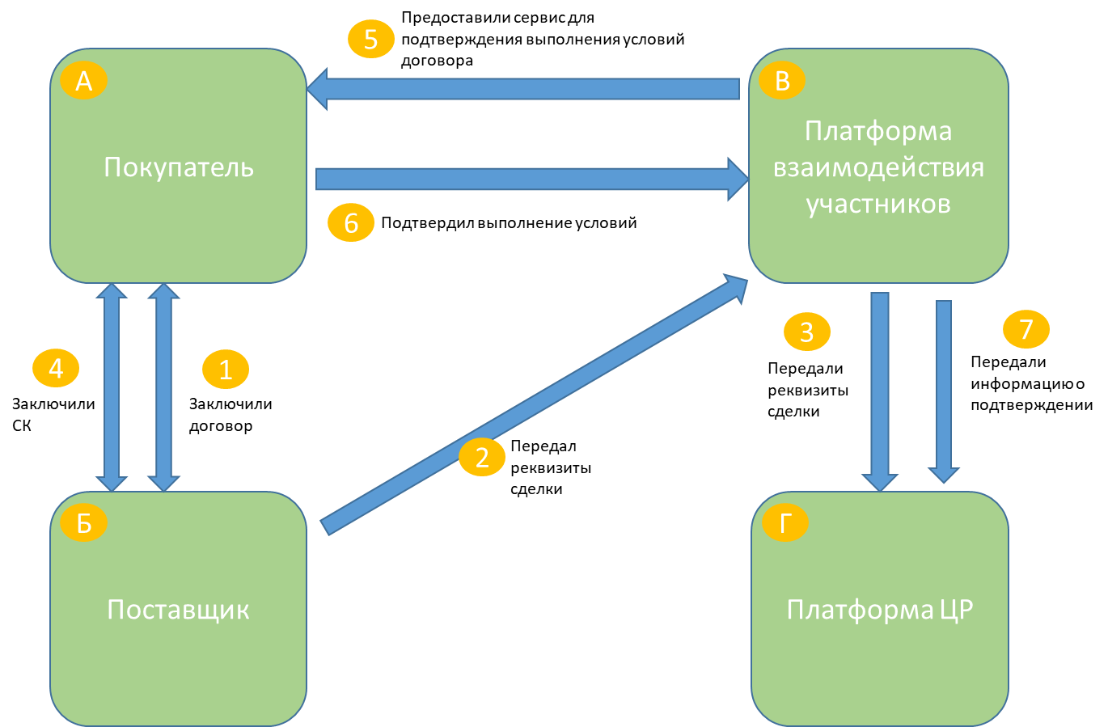
Рисунок 2. взаимодействие сторон СК

4.2. To be
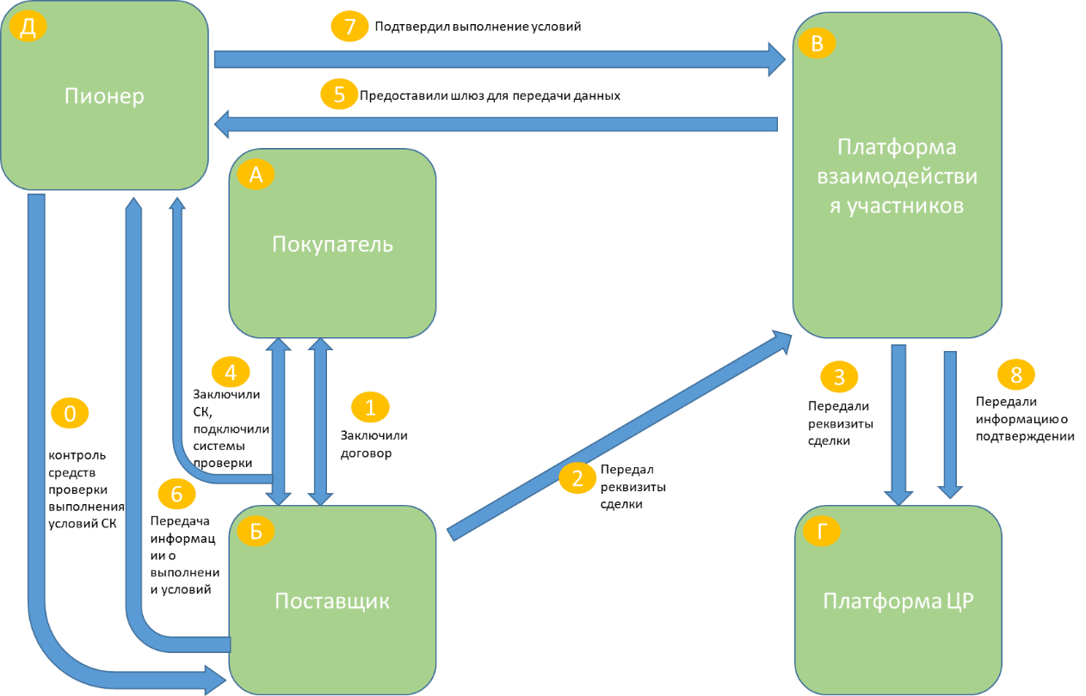
Рисунок 3. взаимодействие сторон СК
- Происходит постоянный контроль за работами сервисов и технологических решений, подключенных к системе поставщика.
- Поставщик товара/услуги и покупатель заключили договор на поставку.
- Поставщик передаёт реквизиты сделки платформе взаимодействия участников для дальнейшей централизованной передачи реквизитов на платформу ЦР.
- Платформа передаёт реквизиты сделки на платформу ЦР для дальнейшей работы и обработки СК.
- Поставщик и покупатель создают СК, подключаются оракулы.
- Платформа взаимодействия получает информацию о работе СК в рамках инфраструктуры ЦР. Предоставляет шлюзы для передачи информации в СК.
- Технологические и информационные системы, в том числе iot, внедренные в системы поставщика передают информацию Пионеру автоматически.
- Пионер, после проверки полученных данных и анализа их соответствия пунктам СК, отправляет их на платформу взаимодействия участников.
- Информация передаётся на платформу ЦР, выполняются/не выполняются условия СК.
Финансовое взаимодействие с банками покупателя и поставщика происходит в рамках платформы ЦР, является унифицированным и не затрагивается в рамках текущего решения.

4.3. Внутреннее устройство
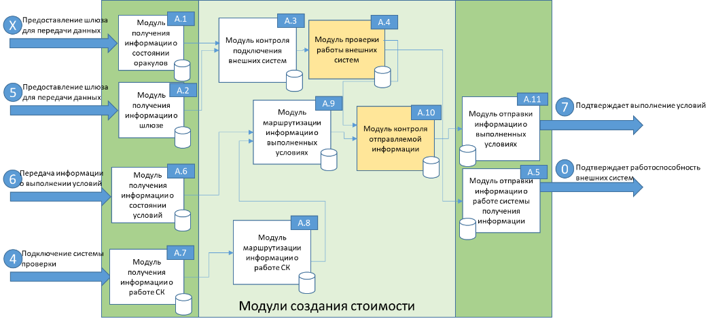
Рисунок 4. внутреннее устройство

Блоки А.4 и А.10 являются ключевыми для системы, их работа гарантирует передачу только достоверной информации.
Благодаря А.8 информация будет передаваться только в конкретный СК, это исключает возможность отправки информации при отсутствии договора.

5. Реклама и маркетинг
5.1. Образ целевого потребителя
Целевой потребитель – юридическое лицо, отделы цифровой трансформации и юридические департаменты. Заинтересованы в инновациях, стремятся к снижению издержек и автоматизации.

5.2. Информирование потребителей
Участие в отраслевых конференциях по блокчейну, финтеху и цифровой юриспруденции. Партнерство с банками, разрабатывающими решения для ЦР. Таргетированная реклама в профессиональных сообществах и деловых СМИ.

5.3. Долгосрочность использования
Участники будут использовать сервис долгосрочно, так как он станет стандартом доверия и необходимым элементом инфраструктуры для всех их смарт-контрактов, требующих внешних данных.

5.4. Привлекательность для участников
- Для Клиентов: Снижение рисков и издержек, связанных с неисполнением контрактов и судебными разбирательствами. Ускорение процессов.
- Для Платформы: Комиссионный доход, становление ключевым игроком и стандартом на формирующемся рынке.

5.5. Главный конкурент
Главный конкурент – собственные разработки компаний. Компании пытаются решить проблему верификации собственными силами или через аутсорсинг, что не обеспечивает должного уровня надежности и независимости.
Ключевое преимущество – независимость, стандартизация и специализация на предоставлении гарантий, а не просто технической передачи данных.

6. Выводы
Проект «Пионер» является перспективным и необходимым направлением для массового внедрения смарт-контрактов в реальный сектор экономики и финансовые операции с ЦР. Создание доверенного, стандартизированного оракула обеспечит недостающее звено в экосистеме СК, повысит доверие к технологии и снизит регуляторные риски.

«БлоКС»
Команда № 2 @verguno
РЭУ
Высшая школа кибертехнологий, математики и статистики(ВШКМиС)
Второй курс бакалавриата
Описание проблемы создания смарт-контрактов для цифрового рубля

Содержание
1. Описание проблемы 4
2. Идея сервиса 4
2.1. Ключевая идея 4
2.2. Решение проблемы 4
3. Участники сервиса 4
4. Процессы в сервисе и их описание 5
4.1. AS IS 5
4.2. TO BE 5
4.3. Внутреннее устройство 6
5. Реклама и маркетинг 6
5.1. Образ целевого потребителя 6
5.2. Информирование потребителей 6
5.3. Долгосрочность использования 6
5.4. Привлекательность для участников 7
5.5. Главный конкурент 7
6. Выводы 7

1. Описание проблемы
Согласование it и юриспруденции при создании СК.
- Юристы
Сталкиваются с новым вызовом времени, необходимостью развития цифровой юриспруденции и создания компетенций взаимодействия СК и их разработки.
- Компании
Вынуждены работать со старыми типами договоров, не получая всех преимуществ ЦР в связи со сложностью и дороговизной создания СК.

2. Идея сервиса
2.1. Ключевая идея
Сервис предполагает возможность создания Смарт-контрактов посредством их сборки из заранее созданных блоков, каждый блок отражает часть договора и код СК одновременно.
2.2. Решение проблемы
Создание базы блоков и разработка платформы для их применения и сборки контракта.

3. Участники сервиса
Пользователи
- Кто: Юристы, юр. отделы компаний.
- Функции: Составляют договоры, переносят их содержимое в СК.
- Выгоды: Упрощение и удешевление процесса составления СК.
Платформа
- Кто: «БлоКС»
- Функции: технологическая поддержка, поддержание работоспособности платформы, создание и контроль блоков.
- Выгоды: Получение комиссии, развитие платформы ЦР и экономической системы РФ в целом.
ЦБ
- Кто: ЦБ, платформа ЦР
- Функции: исполнение СК.
- Выгоды: развитие платформы ЦР и экономической системы РФ в целом.

4. Процессы в сервисе и их описание

4.1. AS IS
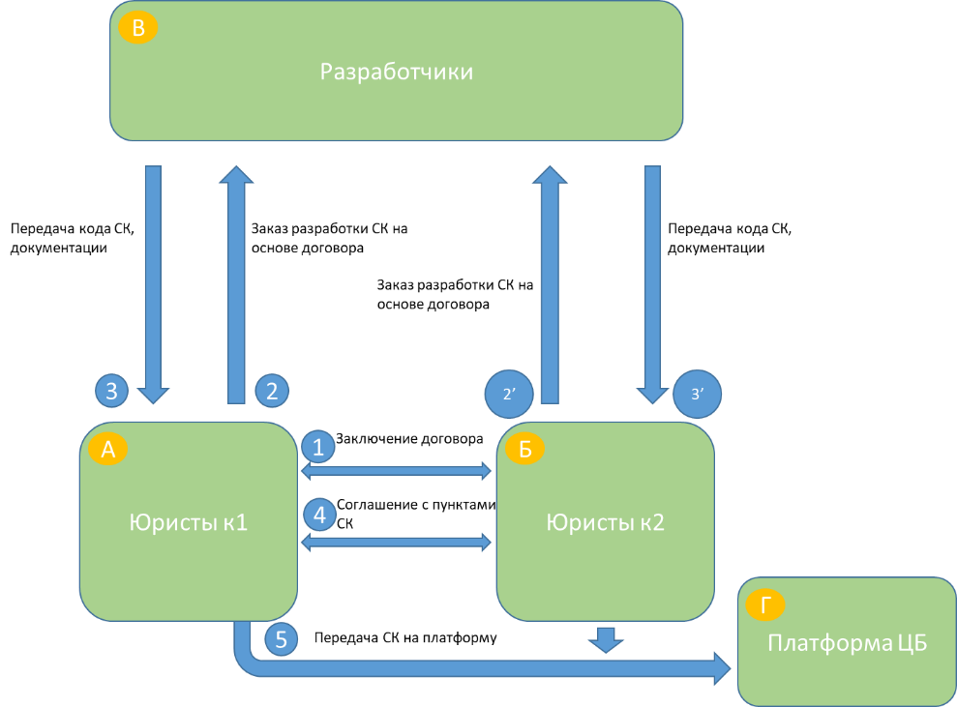
Рисунок 1. создание СК
СК создаётся на основе договора, его исполнением занимается Платформа ЦР.
Разработчик – независимое лицо (компания/команда) переводящая документ в вид кода под руководством юристов (А, Б).
Действия 2, 2’ и 3, 3’ являются одновременными и совместными, то есть не каждая сторона обращается к разработчикам по-отдельности, они делают это вместе.

4.2. TO BE
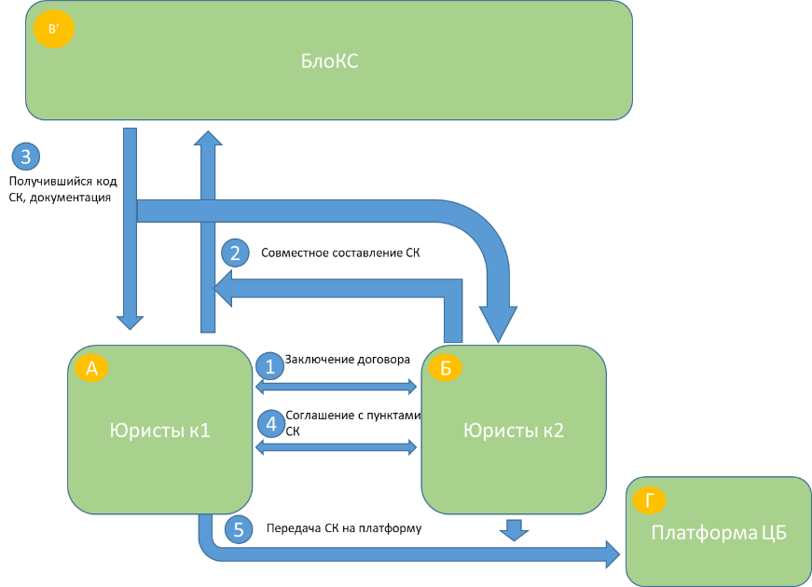
Рисунок 2. создание СК с Блокс
- 2 стороны сделки заключили договор, на основе которого будет составляться СК.
- Юристы, не прибегая к помощи других лиц вместе собирают из блоков СК на платформе.
- После добавления всех пунктов, получившийся код сохраняется как единый СК, к нему автоматически создаётся документация (каким пунктами договора соответствует), отправляется юристам.
- Юристы соглашаются на использования данного СК.
- СК и реквизиты договора загружаются на платформу ЦР, СК запущен.

4.3. Внутреннее устройство
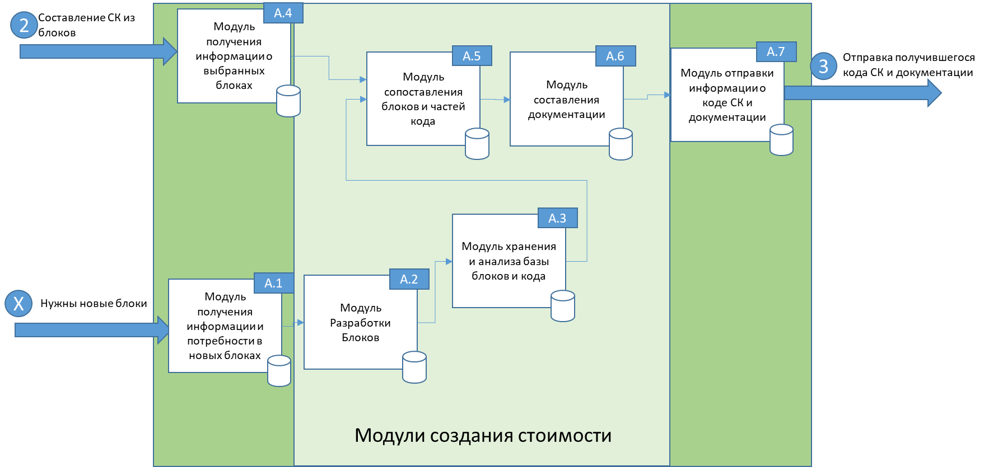
Рисунок 3. внутреннее устройства сервиса
А.2 модуль находится в постоянной работе, так как существует необходимость в постоянном расширении базы блоков.

5. Реклама и маркетинг
5.1. Образ целевого потребителя
Целевой потребитель – Юристы крупных компаний, ведущие крупные не стандартизированные сделки. Имеют определённые знания о современных технологиях, в том числе it-технологиях.
5.2. Информирование потребителей
Реклама на бизнес-мероприятиях, проведение конференций и участие в них, таргетированная реклама на сайтах и платформах, посвященных бизнесу и юриспруденции, публикация постов и статей на связанные тематики.
5.3. Долгосрочность использования
Участники будут использовать сервис долгосрочно, так как он может стать основным инструментом для составления СК.

5.4. Привлекательность для участников
- Для юриста: удобный инструмент для быстрого и несложного создания СК.
- Для Бизнеса: удешевление создания СК
- Для Платформы: Доход с подписки и доп. услуг.
5.5. Главный конкурент
Главный конкурент – разработчики СК. Так как они предлагают написание уникальных смарт-контрактов.
Ключевое преимущество – возможность создания уникальных контрактов (относительно унифицированных) и удешевление и упрощение разработки (относительно обращения к разработчикам).

6. Выводы
Проект «БлоКС» является актуальным и перспективным решением, которое устраняет ключевое препятствие на пути массового внедрения смарт-контрактов — сложность и дороговизна их создания для юристов и бизнеса. Превращая процесс разработки в интуитивно понятую сборку из юридически корректных блоков, платформа значительно удешевляет и ускоряет создание СК, делая эту технологию доступной для непрограммистов.

«СмартТехИнвест»
Команда № 2 @verguno
РЭУ
Высшая школа кибертехнологий, математики и статистики(ВШКМиС)
Второй курс бакалавриата
Описание проблемы инвестирования с применением цифрового рубля и её решение: сервис СмартТехИнвест

Содержание
1. Описание проблемы 3
2. Идея сервиса 3
2.1. Ключевая идея 3
2.2. Решение проблемы 3
3. Участники сервиса 3
4. Процессы в сервисе и их описание 4
4.1. AS IS 4
4.2. TO BE 5
4.3. Внутреннее устройство 6
5. Реклама и маркетинг 7
5.1. Образ целевого потребителя 7
5.2. Информирование потребителей 7
5.3. Долгосрочность использования 7
5.4. Привлекательность для участников 7
5.5. Главный конкурент 7
6. Выводы 7

1. Описание проблемы
Технологии идут вперед, а инвестиции – нет.
- Физические лица, предпочитающие классические направления для инвестиций (вклады, акции и т.д.)
Существующие методы инвестирования ограничивают свободу распоряжения собственными финансовыми ресурсами в течение конкретного времени, определенного типом инвестиций, что побуждает граждан ограничивать количество денежных средств, направленных на предоставление капитала, или отказываться от инвестирования полностью, что влечет за собой уменьшение предложения капитала в целом.
- Юридические лица, включая банки
Теряют часть капитала вследствие вышеописанной проблемы, а также сталкиваются с новым вызовом времени, выраженным внедрением ЦВЦБ, которые не хранятся на счёте банковской организации, что значит невозможность распоряжаться деньгами клиентов, хранящихся в виде ЦР.

2. Идея сервиса
2.1. Ключевая идея
Сервис предполагает возможность для одновременного инвестирования и использования финансовых средств в иных целях для физического лица, что обозначает возможность выводить и использовать деньги в любое время, не боясь при этом потерять процент или часть средств за счёт вывода в неудачное время (например, продажа акций по низкой стоимости). А также сохранение капитала под управлением финансовой организации, в том числе в виде ЦР.

2.2. Решение проблемы
Создание специального счёта для организации с учётом наложения на эту организацию обязательств перед инвесторами (далее- ПУЛ).

3. Участники сервиса
- Частный инвестор (Физическое лицо)
  - Кто: Любой гражданин РФ, имеющий кошелек Цифрового Рубля и желающий получать доходность на свои деньги.
  - Функции: Перечисляет ЦР в ПУЛ инвестиционной организации, формируя спрос на ликвидность.
  - Выгоды: Получает доход (единой выплатой раз в полгода/год) при сохранении возможности мгновенно потратить любую сумму из своего портфеля.
- Участники платформы
  - Кто: Банки.
  - Функции: Управляет собственным ПУЛом, то есть принимает решения о распоряжении финансовыми средствами, предлагает клиентам определенные условия, в том числе по доходности, контролирует состояние ПУЛа и соотношения средств внутри него.
  - Выгоды: Получение большего количества денежных средств для управления.
- Оператор сервиса
  - Кто: «СмартТехИнвест»
  - Функции: технологическая поддержка, предоставление информационной системы для пользования, составление правил платформы и условий взаимодействия с пользователями, контроль за выполнением обязательств участников, первичное урегулирование споров между сторонами, взаимодействующими в рамках платформы.
  - Выгоды: Получение комиссии, развитие платформы ЦР и экономической системы РФ в целом.

4. Процессы в сервисе и их описание

4.1. AS IS
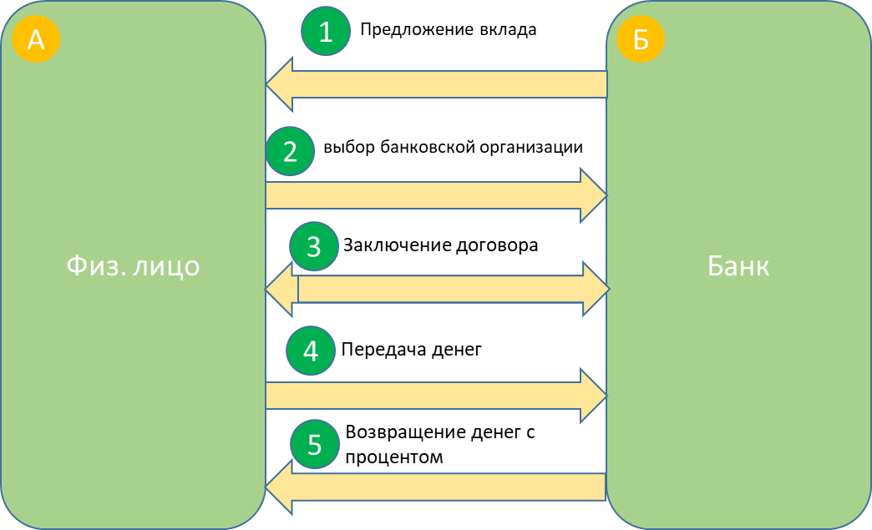
Рисунок 1. As is для рублёвого вклада
1 – происходит посредством различных финансовых площадок, сайта банка.
4 – вкладчик имеет право досрочно снять деньги, но на него будут наложены штрафные санкции, согласно договору.
4,5 – банк ведет собственную финансовую деятельность, предоставляет деньги 3-им лицам.
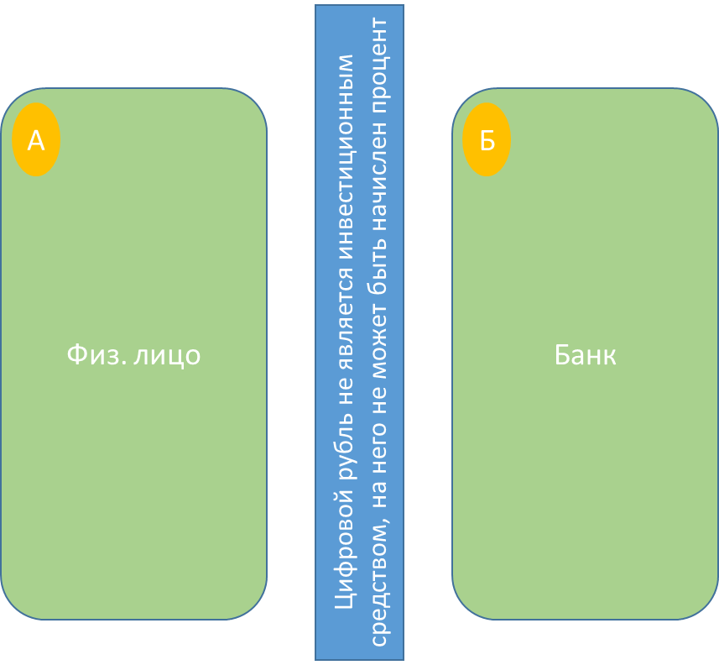
Рисунок 2. As is для вклада в цифровых рублях
На данный момент невозможно инвестировать цифровой рубль.

4.2. TO BE
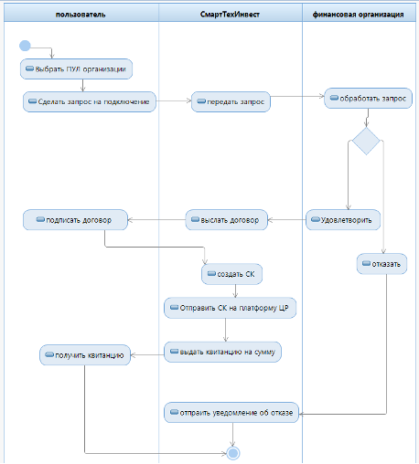
Рисунок 3. Диаграмма активностей (To be) подключения к ПУЛу финансовой организации для цифрового рубля

- Пользователь вбирает ПУЛ, к которому хочет подключиться, отправляет запрос банку.
- Банк соглашается или отказывается.
- Если банк согласился предоставить инвест возможность для клиента платформа автоматически высылает договор.
- После подписания со стороны клиента, платформа создаёт СК, отправляет квитанцию пользователю о первичной вложенной сумме (прописана в договоре).
Пользователь имеет право подключаться к нескольким ПУЛам, ограничение может составлять только условия договоров с отдельными организациями.
СК – смарт контракт, типовой для каждой организации.
Контроль за его исполнением ведет Платформа ЦР.

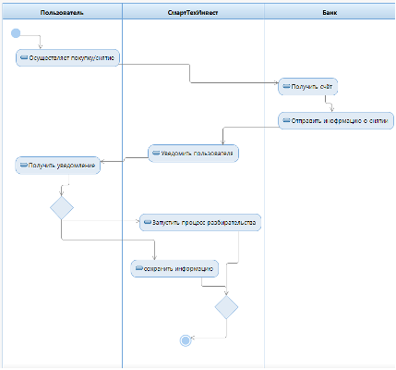
Рисунок 4. Диаграмма активностей (To be) Снятие денег

- Клиент пользуется карточкой банка, может воспользоваться средствами для покупки, оплаты, переводов.
- Счет на оплату переадресуется банку
- Так как уменьшилось кол-во вложенных человеком средств, на его счете внутри ПУЛа отображается снятие.
- Если пользователь получил уведомление снятии, но снятия не производилось, инициируется разбирательство, в противном случае все работает в штатном режиме, информация сохраняется, впоследствии по данной информации будет производиться расчёт выплачиваемого процента.

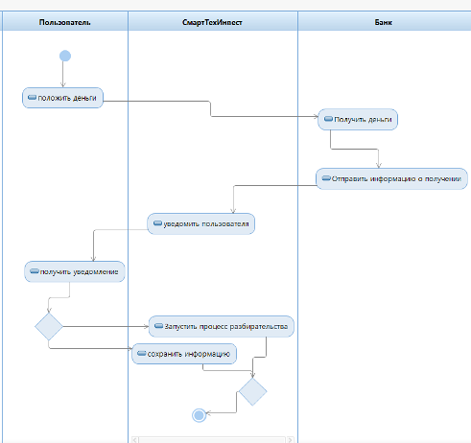
Рисунок 5. Диаграмма активностей (To be) вклад денег

- Клиент пополняет карточку.
- Средства адресуются банку с отметкой пользователя.
- Происходит уведомление пользователя о увеличении его средств в ПУЛе.
- В случае если пользователь не получил уведомление после пополнения или получил, не пополняя начинается разбирательство, иначе все работает в штатном режиме.

4.3. Внутреннее устройство
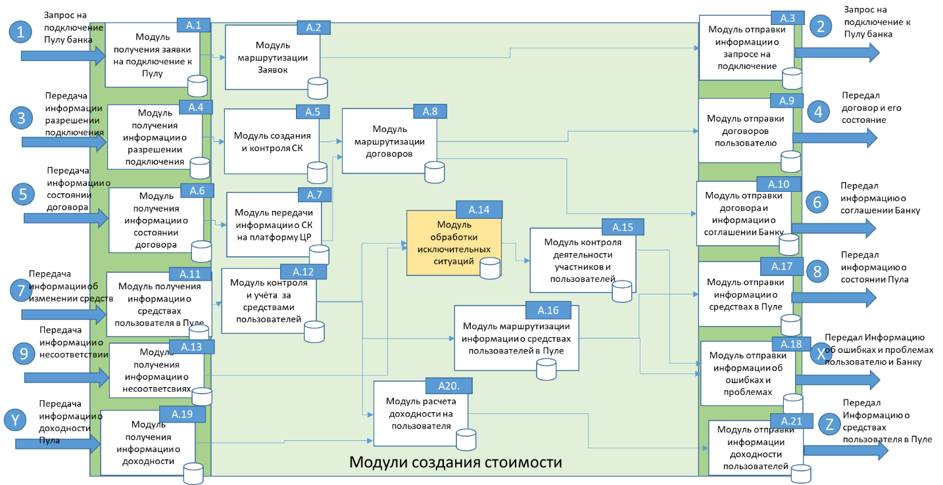
Рисунок 6. Схема внутреннего устройства

На схеме представлены 2 основных аспекта деятельности сервиса:
А.1-А.10 – договорные взаимодействия пользователей и участников.
А.11-А.21 Взаимодействия в рамках ПУЛа.
Блоки 12 и 14 Играют важную роль, так как они обеспечивают честное взаимодействие участников и пользователей, контролируют выполнение правил платформы.
Блок 20 отвечает за расчет доходности для отдельных пользователей, исходя из информации о доходности Пула банка.

5. Реклама и маркетинг
5.1. Образ целевого потребителя
Целевой потребитель – Гражданин РФ, женщина, 25-45 лет, доход ниже среднего, средний и выше среднего по региону. Относительно финансово грамотен, пользуется мобильным банком, ценит контроль и простоту. Предпочитает рациональный подход к использованию ресурсов.

5.2. Информирование потребителей
СМИ, реклама по телевидению и таргетированная в соцсетях и на информационных площадках. Проведение различных мероприятий по развитию финансовой грамотности среди населения, участие в конференциях и других мероприятиях, партнёрство с банковскими организациями.
Ключевой аргумент – «Доходность как у вклада, а доступ – как у наличных».

5.3. Долгосрочность использования
Участники будут использовать сервис долгосрочно, так как он станет их основным «сберегательным» кошельком ЦР.

5.4. Привлекательность для участников
- Для инвестора: Сохранение ликвидности + доходность.
- Для Фин.орг: Получение контроля над деньгами в виде ЦР.
- Для Платформы: Комиссионный доход от растущей базы активов.
5.5. Главный конкурент
Главный конкурент – банковские вклады. Так как тоже не требует контроля над деньгами, приносит гарантированный процент.
Ключевое преимущество – отсутствие потери процентов при досрочном снятии средств, возможность вкладывать средства моментально, после разового заключения договора с Банком, без подписаний новых соглашений.

6. Выводы
Проект является перспективным направлением для распространения ЦР среди населения и передачи денежных средств банковским организациям. Создание Пулов обеспечит уникальные возможности, а платформа поможет обеспечить прозрачность и даст гарантии для сторон сделок.

